Resolución del Pleno del Instituto de Transparencia, Acceso a la Información Pública y Protección de Datos Personales del Estado de México y Municipios, con domicilio en Metepec, Estado de México, celebrada el siete de diciembre de dos mil veintidós.
VISTO el expediente formado con motivo del Recurso de Revisión 12087/INFOEM/IP/RR/2022, promovido por el C. XXXX XXXX XXXXXX, a quien en lo sucesivo se le denominará EL RECURRENTE, en contra de la falta de respuesta por el Ayuntamiento de Tonanitla, que en lo subsecuente se le denominará EL SUJETO OBLIGADO, se procede a dictar la presente resolución con base en lo siguiente:
ANTECEDENTES
I. De la Solicitud de Información
En fecha treinta y uno de mayo de dos mil veintidós, EL RECURRENTE presentó a través del Sistema de Acceso a la Información Mexiquense, que en lo subsecuente se le denominará el SAIMEX, ante EL SUJETO OBLIGADO, la solicitud de Acceso a la Información Pública, la cual fue registrado en EL SAIMEX y se le asignó el número de expediente 00050/TONANI/IP/2022, mediante el cual requirió, lo siguiente:
“SOLICITUD #: «No_»
Persona: Física
ESTADO: Estado de México
INSTITUCIÓN: Tonanitla
SOLICITUD DE ACCESO A LA INFORMACIÓN
Por medio de la presente, solicito una base de datos (en formato abierto como xls o cvs.) con la siguiente información de incidencia delictiva o reporte de incidentes, eventos o cualquier registro o documento con el que cuente el sujeto obligado que contenga la siguiente información:
● TIPO DE INCIDENTE O EVENTO (es decir hechos presuntamente constitutivos de delito y/o falta administrativa, o situación reportada, cualquiera que esta sea, especificando si el hecho fue con o sin violencia)
● HORA DEL INCIDENTE O EVENTO
● FECHA (dd/mm/aaaa) DEL INCIDENTE O EVENTO
● LUGAR DEL INCIDENTE O EVENTO
● UBICACIÓN DEL INCIDENTE O EVENTO
● LAS COORDENADAS GEOGRÁFICAS DEL INCIDENTE O EVENTO. ESTABLECIDAS EN LA SECCIÓN “LUGAR DE LA INTERVENCIÓN” DEL INFORME POLICIAL HOMOLOGADO PARA 1) HECHOS PROBABLEMENTE DELICTIVOS O PARA 2) JUSTICIA CÍVICA SEGÚN CORRESPONDA AL TIPO DE INCIDENTE.
Solicito explícitamente que la información se encuentre desglosada y particularizada por tipo de incidente, por lo que cada uno debe contener su hora, fecha, lugar, ubicación y coordenadas geográficas que le corresponde.
Requiero se proporcione la información correspondiente al periodo del 1 de enero de 2018 a la fecha de la presente solicitud.
Me permito mencionar que aun cuando existe información pública relacionada a la de mi solicitud en la página e información que se proporciona por el Secretariado Ejecutivo Del Sistema Nacional De Seguridad Publica, la contenida en la misma no se encuentra desglosada con el detalle con la que un servidor está solicitando, principalmente por lo que se refiere a la georreferencia y coordenada del incidente o evento. Por lo que solicito verifiquen en sus bases de datos la información solicitada y me sea proporcionada en el formato solicitado.
La información que solicito no puede ser considerada información confidencial en virtud de que no estoy solicitando ningún dato personal. Si la base de datos en la que se encuentra la información relaciona la misma con un dato personal, solicito que los datos personales sean eliminados o, en su defecto, se me proporcione una versión pública de dichos documentos.
La información que solicito no puede ser considerada reservada, en tanto no encuadra en ninguna de las causales señaladas en la normatividad aplicable ya que no supera la prueba de daño que el sujeto debe realizar para demostrar que su publicación afectaría en algún modo en las funciones del sujeto obligado o sus integrantes. Para mayor referencia se hace de su conocimiento que dicha información es pública y se proporciona de manera permanente por otros sujetos obligados del país, por ejemplo las instancias de seguridad de la Ciudad de México. Lo cual puede ser corroborado en el siguiente sitio: https://datos.cdmx.gob.mx/dataset/?groups=justicia-y-seguridad
DATOS QUE FACILITEN LA BÚSQUEDA Y EVENTUAL LOCALIZACIÓN DE LA INFORMACIÓN
Solicito se remita la solicitud a todas las áreas competentes al interior del sujeto obligado, en particular a: Dirección de Seguridad Pública
Fundamento mi solicitud en la funciones y atribuciones del sujeto obligado, así como las particulares de las áreas señaladas:
Bando Municipal 2022.
ARTÍCULO 188.- La Ofcialía Califcadora será atendida por un Ofcial Califcador, con las siguientes
funciones:
e). Llevar un libro en donde se asiente todo lo actuado;
Ley General del Sistema Nacional de Seguridad Pública, artículos 5, fracción X, 41 fracciones I y II, y 43. Ley Nacional del Registro de Detenciones, artículos 18, 20 y 21 párrafo I.
Código Nacional de Procedimientos Penales, artículos 51 y 132 fracción XIV.
Acuerdo por el que se emiten los Lineamientos para el llenado, entrega, recepción, registro, resguardo y consulta del Informe Policial Homologado. Publicado el 20/02/2020.
MEDIO PARA RECIBIR NOTIFICACIONES
Correo Electrónico
FORMATO PARA RECIBIR LA INFORMACIÓN SOLICITADA Cualquier otro medio incluido los electrónicos:
MODALIDAD DE ENTREGA: Sistema de Acceso a la Información Mexiquense (SAIMEX), correo electrónico o mecanismo de almacenamiento y sincronización de archivos como Google Drive o We Transfer.
II. Turno de requerimiento del Sujeto Obligado
En cumplimiento al artículo 162 de la Ley de Transparencia y Acceso a la Información Pública del Estado de México y Municipios, el treinta de mayo de dos mil veintidós, EL SUJETO OBLIGADO turnó mediante requerimiento, el contenido de la solicitud de información al servidor público habilitado que consideró competente, a efecto de que realizaran la búsqueda y localización de la información solicitada, tal como se desprende de la imagen que se inserta a continuación:
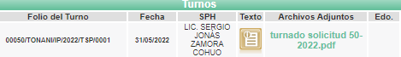
III. Respuesta del Sujeto Obligado
De las actuaciones que obran en EL SAIMEX, se advierte que EL SUJETO OBLIGADO fue omiso en rendir su respuesta.

IV. Del Recurso de Revisión
Inconforme por la falta de respuesta proporcionada por el SUJETO OBLIGADO, el veintisiete de junio de dos mil veintidós, se interpuso el Recurso de Revisión materia del presente estudio, el cual fue registrado en EL SAIMEX y se le asignó el número de expediente anotado al rubro, en el que señaló la particular, lo siguiente:
- Acto impugnado:
“La falta de respuesta a mi solicitud de acceso a información" (Sic)
- Razones o motivos de inconformidad:

“El presente Recurso de Revisión, sustenta su procedencia en el artículo 143, fracción VI. de la Ley General de Transparencia y Acceso a la Información y en el artículo 179, fracción VII de la LEY DE TRANSPARENCIA Y ACCESO A LA INFORMACIÓN PÚBLICA DEL ESTADO DE MÉXICO Y MUNICIPIOS, debido a que la Solicitud de Acceso a la Información, presentada el 31/05/2022 y registrada en el Sistema de Acceso a la Información Mexiquense con el folio 00050/TONANI/IP/2022, no fue respondida por el Sujeto Obligado, Tonanitla, antes del 21/06/2022, plazo que corresponde a lo establecido por la legislación aplicable. Es por lo anterior que, de la manera más atenta, solicitamos su respuesta a la solicitud antes mencionada.” (Sic)
V. Del turno del Recurso de Revisión
El veintisiete de junio de dos mil veintidós, el recurso que se trata se envió electrónicamente al Instituto de Transparencia, Acceso a la Información Pública y Protección de Datos Personales del Estado de México y Municipios y con fundamento en el artículo 185, fracción I de la Ley de Transparencia y Acceso a la Información Pública del Estado de México y Municipios, se turnó mediante el SAIMEX, a la Comisionada Sharon Cristina Morales Martínez, a efecto de decretar su admisión o desechamiento.
a) Admisión del Recurso de Revisión
De las constancias del expediente electrónico del SAIMEX, se advierte que en fecha siete de junio de dos mil veintidós, se acordó la admisión a trámite del Recurso de Revisión que nos ocupa; así como la integración del expediente respectivo, mismo que se puso a disposición de las partes, para que en un plazo máximo de siete días hábiles, manifestaran lo que a su derecho conviniera, a efecto de presentar pruebas y alegatos; así como para que EL SUJETO OBLIGADO rindiera su Informe Justificado, conforme a lo dispuesto por el artículo 185, de la Ley de Transparencia y Acceso a la Información Pública del Estado de México y Municipios.

b) Informe Justificado
En cumplimiento a lo anterior, de las constancias del expediente electrónico que obran en el SAIMEX, del Recurso materia del presente estudio, se advierte que EL SUJETO OBLIGADO presento su Informe Justificado en fecha quince de julio de dos mil veintidós, como se desprende en la imagen que se anexa a continuación:
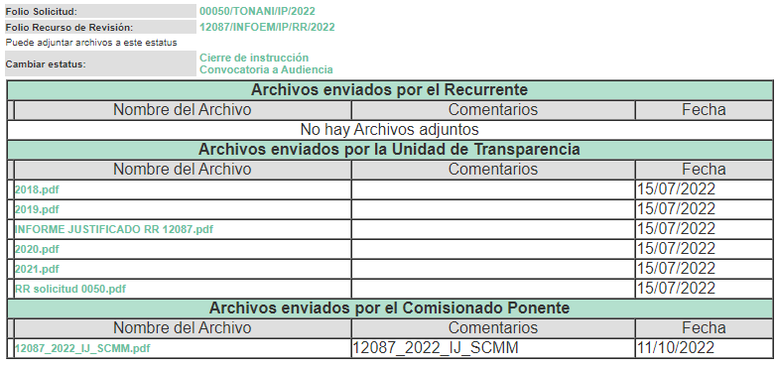
Informe Justificado que se puso a la vista del particular en fechas once de octubre de dos mil veintidós, cuyas documentales serán analizadas en el considerando correspondiente.
c) Manifestaciones del Recurrente.
De las constancias que obran en el expediente electrónico del Sistema de Acceso a la Información Mexiquense (SAIMEX), se advierte que el particular no realizó sus manifestaciones conforme a derecho le correspondían.
d) De ampliación plazo para resolver
El treinta de agosto de dos mil veintidós, se notificó a las partes el Acuerdo de ampliación del plazo para resolver los Recursos de Revisión en estudio, por un periodo de hasta quince días hábiles, de conformidad con el artículo 181, tercer párrafo de la Ley de Transparencia y Acceso a la Información Pública del Estado de México y Municipios.
Este Organismo Garante no pasa por alto justificar, que el plazo para emitir resolución en el presente asunto encuentra justificación en el alto número de recursos de revisión recibidos dentro del primer semestre del año dos mil veintidós, que, en comparación con los recibidos el año pasado dentro del mismo periodo, se ha incrementado aproximadamente un 400%, circunstancia atípica que ha rebasado las capacidades técnicas y humanas del personal encargado de la proyección de las resoluciones a dichos medios de impugnación.
Por ello, es menester precisar que, si bien se ha excedido el plazo para resolver el presente medio de impugnación, de conformidad con la ley de la materia, el plazo para emitir resolución se encuentra justificado en los elementos para medir su razonabilidad de asuntos conforme a los parámetros establecidos por diversos órganos jurisdiccionales federales, aplicables también en procedimientos análogos, como el que nos ocupa.
Así, en términos de lo que establecen los artículos 8.1 y 25 de la Convención Americana sobre Derechos Humanos, los recursos deben ser sencillos y resolverse en el menor tiempo posible, tomando en consideración la dilación total del procedimiento; esto es, en un plazo razonable.
En ese sentido, el legislador fijó los términos procesales en las leyes, de manera general, sin que pudiera prever la variada gama de casos que son resueltos por los órganos jurisdiccionales o cuasi jurisdiccionales, tanto por la complejidad de los hechos, como por el número de casos que conocen.
Por ello, excepcionalmente, si un asunto es resuelto con posterioridad a los plazos señalados por la norma debe analizarse la razonabilidad del tiempo necesario para su resolución, atentos a los siguientes criterios:
a) Complejidad del asunto: La complejidad de la prueba, la pluralidad de sujetos procesales, el tiempo transcurrido, las características y contexto del recurso.
b) Actividad Procesal del interesado: Acciones u omisiones del interesado.
c) Conducta de la Autoridad: Las Acciones u omisiones realizadas en el procedimiento. Así como si la autoridad actuó con la debida diligencia.
d) La afectación generada en la situación jurídica de la persona involucrada en el proceso: Violación a sus derechos humanos.
De modo que, cuando se trate de un asunto excepcional, por alguna o todas las características mencionadas o bien, cuando el ingreso de asuntos al órgano jurisdiccional o cuasi jurisdiccional respectivo supere notoriamente al que podría considerarse normal, debe concluirse que es una excluyente de responsabilidad en relación con la actuación del funcionario, como ha acontecido en el caso que nos ocupa.
Argumento que encuentra sustento en la jurisprudencia P./J. 32/92 emitida por el Pleno de la Suprema Corte de Justicia de la Nación de rubro “TÉRMINOS PROCESALES. PARA DETERMINAR SI UN FUNCIONARIO JUDICIAL ACTUÓ INDEBIDAMENTE POR NO RESPETARLOS SE DEBE ATENDER AL PRESUPUESTO QUE CONSIDERÓ EL LEGISLADOR AL FIJARLOS Y LAS CARACTERÍSTICAS DEL CASO.”, visible en la Gaceta del Seminario Judicial de la Federación con el registro digital 205635.
Razones por las cuales cabe concluir que, la resolución al Recurso de Revisión se solventa hasta esta fecha, debido a que existe una excesiva carga de trabajo en desproporción a la capacidad de los recursos materiales y humanos con que cuenta este Instituto para atender la enorme demanda de usuarios que acuden para que se les garantice su Derecho de acceso a la información Pública y Protección de Datos Personales, aunado a la complejidad de los hechos a los que se refieren, así como al volumen del expediente, la extensión de los escritos y pruebas aportadas y desahogadas por las partes; lo que impide la tramitación de los recursos dentro de los términos legales previamente establecidos por la Ley, por tratarse de causas de fuerza mayor.

Al respecto, también son de considerar los criterios sostenidos por el Cuarto Tribunal Colegiado en Materia Administrativa del Primer Circuito, cuyos rubros y datos de identificación son los siguientes:
“PLAZO RAZONABLE PARA RESOLVER. DIMENSIÓN Y EFECTOS DE ESTE CONCEPTO CUANDO SE ADUCE EXCESIVA CARGA DE TRABAJO.” consultable en el Seminario Judicial de la Federación y su gaceta, con el registro digital 2002351.
“PLAZO RAZONABLE PARA RESOLVER. CONCEPTO Y ELEMENTOS QUE LO INTEGRAN A LA LUZ DEL DERECHO INTERNACIONAL DE LOS DERECHOS HUMANOS.”, visible en el Seminario Judicial de la Federación y su gaceta, con el registro digital 2002350.
Por ello, este organismo garante comprometido con la tutela de los derechos humanos confiados, señala que este exceso del plazo legal para resolver el presente asunto, resulta de carácter excepcional.
e) Cierre de Instrucción
Una vez analizado el estado procesal que guarda el expediente, en fecha seis de diciembre de dos mil veintidós, la Comisionada Sharon Cristina Morales Martínez acordó el cierre de instrucción, así como la remisión de este a efecto de ser resuelto, de conformidad con lo establecido en el artículo 185 fracciones VI y VIII de la Ley de Transparencia y Acceso a la Información Pública del Estado de México y Municipios.

CONSIDERANDO
- Competencia.
Este Instituto de Transparencia, Acceso a la Información Pública y Protección de Datos Personales del Estado de México y Municipios, es competente para conocer y resolver el presente Recurso de Revisión, conforme a lo dispuesto en los artículos 6, Apartado A de la Constitución Política de los Estados Unidos Mexicanos; 5, párrafos trigésimo, trigésimo primero y trigésimo segundo, fracciones IV y V de la Constitución Política del Estado Libre y Soberano de México; 2 fracción II, 13, 29, 36, fracciones I y II, 176, 178, 179, 181 párrafo tercero y 185 de la Ley de Transparencia y Acceso a la Información Pública del Estado de México y Municipios; y 9, fracciones I y XXIV y 11 del Reglamento Interior del Instituto de Transparencia, Acceso a la Información Pública y Protección de Datos Personales del Estado de México y Municipios.
SEGUNDO. Interés.
El Recurso de Revisión fue interpuesto por parte legítima, en atención a que se presentó por EL RECURRENTE, quien es la misma persona que formuló la solicitud de acceso a la Información Pública al SUJETO OBLIGADO, en razón de que las claves de acceso al Sistema de Acceso a la Información Mexiquense SAIMEX son personales e irrepetibles a lo cual se tiene certeza que se trata del mismo particular.

TERCERO. Oportunidad.
Es de precisar que la Ley de Transparencia y Acceso a la Información Pública del Estado de México y Municipios, describe el mecanismo de procedencia de los Recurso Revisión, como se puede apreciar en el siguiente artículo:
“Artículo 163. La Unidad de Transparencia deberá notificar la respuesta a la solicitud al interesado en el menor tiempo posible, que no podrá exceder de quince días hábiles, contados a partir del día siguiente a la presentación de aquélla.
Excepcionalmente, el plazo referido en el párrafo anterior podrá ampliarse hasta por siete días hábiles más, siempre y cuando existan razones fundadas y motivadas, las cuales deberán ser aprobadas por el Comité de Transparencia, mediante la emisión de una resolución que deberá notificarse al solicitante, antes de su vencimiento. No podrán invocarse como causales de ampliación del plazo motivos que supongan negligencia o descuido del sujeto obligado en el desahogo de la solicitud.”
De la interpretación al precepto legal antes citado, se obtiene que, el plazo que les asiste a los Sujetos Obligados para entregar la respuesta a una solicitud de Información Pública es de quince días hábiles posteriores a la presentación de ésta; sin embargo, en aquellos casos en que transcurre el referido plazo de quince días hábiles, sin que los Sujetos Obligados entreguen la respuesta a la solicitud de información, ésta se considera negada; por lo que al solicitante le asiste el derecho para poder presentar el correspondiente Recurso Revisión.
Derivado de lo anterior, se constituye la figura jurídica de la NEGATIVA FICTA, la cual consiste en atribuir un efecto negativo al silencio de la autoridad administrativa frente a las instancias y solicitudes que hagan los particulares.

Por su parte, el artículo 178 de la Ley de Transparencia y Acceso a la Información Pública del Estado de México y Municipios, establece:
“Artículo 178. El solicitante podrá interponer, por sí mismo o a través de su representante, de manera directa o por medios electrónicos, Recurso Revisión ante el Instituto o ante la Unidad de Transparencia que haya conocido de la solicitud dentro de los quince días hábiles, siguientes a la fecha de la notificación de la respuesta.
A falta de respuesta del sujeto obligado, dentro de los plazos establecidos en esta Ley, a una solicitud de acceso a la Información Pública, el recurso podrá ser interpuesto en cualquier momento, acompañado con el documento que pruebe la fecha en que presentó la solicitud.
En el caso de que se interponga ante la Unidad de Transparencia, ésta deberá remitir el Recurso Revisión al Instituto a más tardar al día siguiente de haberlo recibido.”
(Énfasis añadido)
Es así que, el Recurso Revisión se ha de interponer dentro del plazo de quince días hábiles contados a partir del día siguiente en que el particular tiene conocimiento de la resolución respectiva; de ahí que, para que empiece a computarse necesariamente tiene que existir una respuesta expresa por parte del SUJETO OBLIGADO. Sin embargo, tratándose de negativa ficta no existe resolución que se haga del conocimiento del particular a partir de la cual pueda computarse dicho término, por lo que es pertinente establecer que no hay plazo para la interposición del Recurso Revisión y, por tanto, EL RECURRENTE está en libertad de presentar su medio de impugnación en cualquier momento; en consecuencia, se tiene que el presente recurso se interpuso oportunamente.

CUARTO. Procedibilidad.
Del análisis efectuado, se advierte que resulta procedente la interposición del Recurso de Revisión y se concluye la acreditación plena de todos y cada uno de los elementos formales exigidos por el artículo 180 de la Ley de Transparencia y Acceso a la Información Pública del Estado de México y municipios, en atención a que fue presentado mediante el formato visible en el SAIMEX.
QUINTO. Estudio y Resolución del Recurso.
Del análisis efectuado, se advierte que el presente Recurso de Revisión es procedente, pues se actualizan las hipótesis previstas en las fracciones VII, del artículo 179 de la Ley de Transparencia y Acceso a la Información Pública del Estado de México y Municipios, el cual a la letra dice:
“Artículo 179. El Recurso de Revisión es un medio de protección que la Ley otorga a los particulares, para hacer valer su derecho de acceso a la información pública, y procederá en contra de las siguientes causas:
…
VII. La falta de respuesta a una solicitud de acceso a la información;
…”
(Énfasis añadido)
El precepto legal citado, establece como supuesto de procedencia del Recurso de Revisión, en aquellos casos en que EL SUJETO OBLIGADO no dé respuesta a lo solicitado; por lo que, en el presente caso, se actualiza dicha causal, ya que EL SUJETO OBLIGADO omitió dar respuesta a lo requerido por EL RECURRENTE en su solicitud de información pública; atento a ello, este Órgano Garante considera que las razones o motivos de inconformidad son parcialmente fundados.
Primeramente, es importante señalar que EL SUJETO OBLIGADO es competente para generar, administrar o poseer la información solicitada, derivado de que éste ha asumido la misma, ya que en el INFORME JUSTIFICADO adjuntó diversos documentos solicitados.
Por lo que, el hecho de que EL SUJETO OBLIGADO haya asumido contar con la información pública solicitada, aceptó que es información que genera, posee y administra, en el ejercicio de sus funciones de derecho público, motivo por el cual se actualiza el supuesto jurídico, previsto en el artículo 12 de la Ley de Transparencia y Acceso a la Información Pública del Estado de México y Municipios, que a la letra señala:
“Artículo 12. Quienes generen, recopilen, administren, manejen, procesen, archiven o conserven información pública serán responsables de la misma en los términos de las disposiciones jurídicas aplicables.
Los sujetos obligados sólo proporcionarán la información pública que se les requiera y que obre en sus archivos y en el estado en que ésta se encuentre. La obligación de proporcionar información no comprende el procesamiento de la misma, ni el presentarla conforme al interés del solicitante; no estarán obligados a generarla, resumirla, efectuar cálculos o practicar investigaciones.”
En atención a lo anterior, el estudio de la naturaleza jurídica de la información pública solicitada, tiene por objeto determinar si EL SUJETO OBLIGADO la genera, posee o administra; sin embargo, en aquellos casos en que éste la asume, a nada práctico nos conduciría su estudio, ya que como se observa de la respuesta vertida por EL SUJETO OBLIGADO, dicha información, fue admitida por el mismo; actualizándose el supuesto artículo 12 de la Ley de la materia, anteriormente referido.
Una vez determinada la vía sobre la que versará el presente Recurso y previa revisión del expediente electrónico formado en el SAIMEX, es conveniente analizar si la respuesta del SUJETO OBLIGADO cumple con los requisitos del Derecho de Acceso a la Información Pública, por lo que, para efectos de mejor estudio y comprensión, conviene citar la petición del RECURRENTE, así como, la respuesta otorgada por EL SUJETO OBLIGADO, motivo por el cual se realiza la siguiente tabla, para mayor entendimiento:
Solicitud | Respuesta/Informe Justificado | Comentarios
“…TIPO DE INCIDENTE O EVENTO (es decir hechos presuntamente constitutivos de delito y/o falta administrativa, o situación reportada, cualquiera que esta sea, especificando si el hecho fue con o sin violencia)  HORA DEL INCIDENTE O EVENTO  FECHA (dd/mm/aaaa) DEL INCIDENTE O EVENTO  LUGAR DEL INCIDENTE O EVENTO  UBICACIÓN DEL INCIDENTE O EVENTO  LAS COORDENADAS GEOGRÁFICAS DEL INCIDENTE O EVENTO. ESTABLECIDAS EN LA SECCIÓN “LUGAR DE LA INTERVENCIÓN” DEL INFORME POLICIAL HOMOLOGADO PARA 1) HECHOS PROBABLEMENTE DELICTIVOS O PARA 2) JUSTICIA CÍVICA SEGÚN CORRESPONDA AL TIPO DE INCIDENTE.  Solicito explícitamente que la información se encuentre desglosada y particularizada por tipo de incidente, por lo que cada uno debe contener su hora, fecha, lugar, ubicación y coordenadas geográficas que le corresponde.  Requiero se proporcione la información correspondiente al periodo del 1 de enero de 2018 a la fecha de la presente solicitud.  …” (Sic) | Respuesta:  Fue omiso  Informe Justificado:  Para los años 2018, 2019, 2020 y 2021 entrego la información mediante unos cuadros en los cuales hace referencia al tipo de incidente o evento, hora, fecha, lugar y ubicación.  Sin embargo, no hubo pronunciamiento del 01 enero al 31 de mayo de 2022. | Parcial
Una vez realizado el recuadro anterior, este Órgano Garante advierte que de los requerimientos solicitado por el ciudadano se tiene por colmado lo consistente en los años 2018, 2019, 2020 y 2021, si bien, no estaba obligado a realizar documentos ad hoc, también lo es que, dio atención al tipo de incidente o evento, hora, fecha, lugar y ubicación, para mayor precisión se inserta la siguiente imagen:





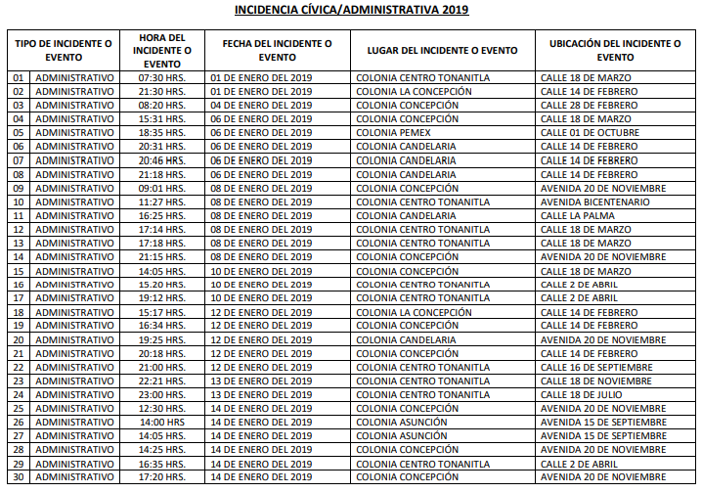

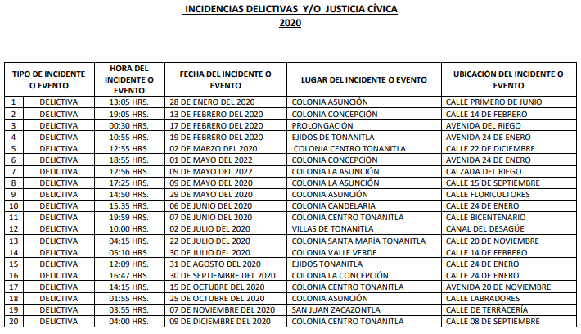

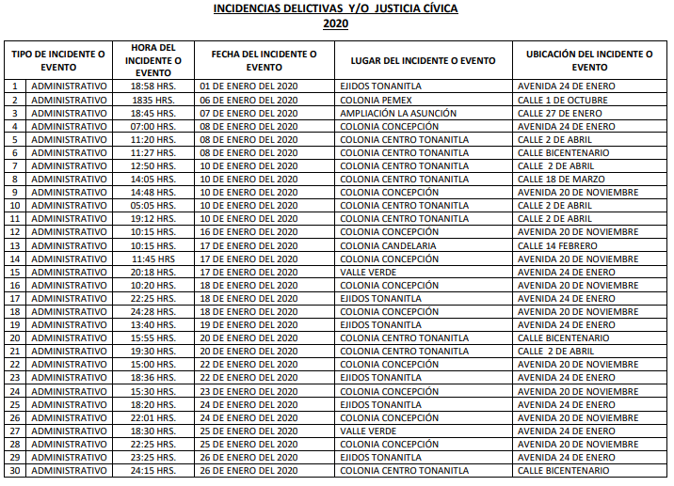

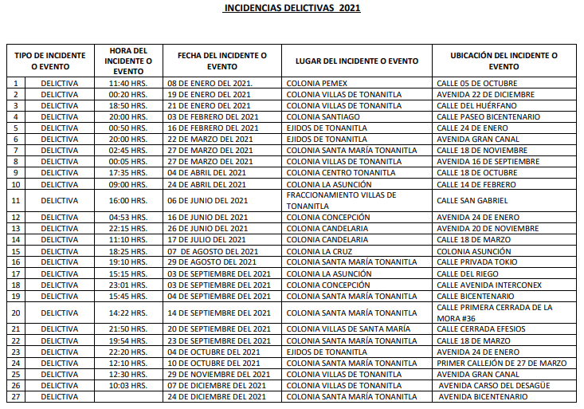
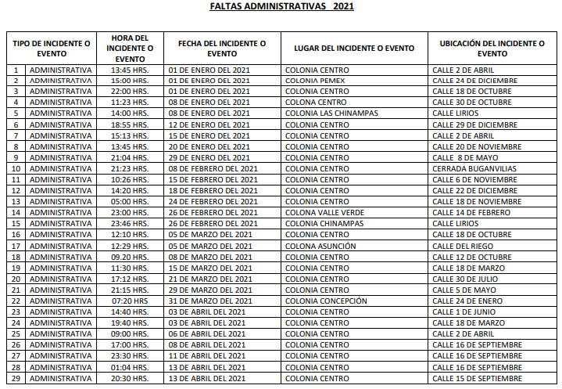
Que, del análisis realizado a lo entregado por EL SUJETO OBLIGADO, se tiene por colmado ya que da atención a lo solicitado por el particular.
Aunado a lo anterior, no se omite comentar que respecto a las documentales remitidas y del pronunciamiento por parte del SUJETO OBLIGADO, a fin de dar respuesta a la solicitud planteada, este Instituto no está facultado para manifestarse sobre la veracidad de la información proporcionada, pues este Órgano Garante conforme al artículo 36 de la Ley de Transparencia y Acceso a la Información Pública del Estado de México y Municipios, no se encuentra facultado para pronunciarse acerca de la veracidad de la información remitida por los Sujetos Obligados.

Sirve de sustento a lo anterior, el criterio 31/10 emitido por el entonces Instituto Federal de Acceso a la Información y Protección de Datos, ahora Instituto Nacional de Acceso a la Información y Protección de Datos, el cual refiere:
“El Instituto Federal de Acceso a la Información y Protección de Datos no cuenta con facultades para pronunciarse respecto de la veracidad de los documentos proporcionados por los sujetos obligados. El Instituto Federal de Acceso a la Información y Protección de Datos es un órgano de la Administración Pública Federal con autonomía operativa, presupuestaria y de decisión, encargado de promover y difundir el ejercicio del derecho de acceso a la información; resolver sobre la negativa de las solicitudes de acceso a la información; y proteger los datos personales en poder de las dependencias y entidades. Sin embargo, no está facultado para pronunciarse sobre la veracidad de la información proporcionada por las autoridades en respuesta a las solicitudes de información que les presentan los particulares, en virtud de que en los artículos 49 y 50 de la Ley Federal de Transparencia y Acceso a la Información Pública Gubernamental no se prevé una causal que permita al Instituto Federal de Acceso a la Información y Protección de Datos conocer, vía recurso revisión, al respecto.” (sic)
Por cuanto hace a lo requerido por el particular, pero para el año 2022, no hubo pronunciamiento por parte del SUJETO OBLIGADO, sin embargo, al haber entregado la información de años anteriores, obvia que administra, posee, archiva la información.
Luego, la información pública se encuentra a disposición de cualquier persona, lo que implica que es deber de los Sujetos Obligados, garantizar a toda persona el derecho de acceso a la información pública.
Adicional, tenemos que la Ley de la materia, prevé en su artículo 23, lo siguiente:

Artículo 23. Son sujetos obligados a transparentar y permitir el acceso a su información y proteger los datos personales que obren en su poder:
I. El Poder Ejecutivo del Estado de México, las dependencias, organismos auxiliares, órganos, entidades, fideicomisos y fondos públicos, así como la Procuraduría General de Justicia;
II. El Poder Legislativo del Estado, los organismos, órganos y entidades de la Legislatura y sus dependencias;
III. El Poder Judicial, sus organismos, órganos y entidades, así como el Consejo de la Judicatura del Estado;
IV. Los ayuntamientos y las dependencias, organismos, órganos y entidades de la administración municipal;
V. Los órganos autónomos;
VI. Los tribunales administrativos y autoridades jurisdiccionales en materia laboral;
VII. Los partidos políticos y agrupaciones políticas, en los términos de las disposiciones aplicables;
VIII. Los fideicomisos y fondos públicos que cuenten con financiamiento público, parcial o total, o con participación de entidades de gobierno;
IX. Los sindicatos que reciban y/o ejerzan recursos públicos en el ámbito estatal y municipal;
X. Cualquier persona física o jurídico colectiva que reciba y ejerza recursos públicos en el ámbito estatal o municipal; y
XI. Cualquier otra autoridad, entidad, órgano u organismo de los poderes estatal o municipal, que reciba recursos públicos.
Los sujetos obligados deberán hacer pública toda aquella información relativa a los montos y las personas a quienes entreguen, por cualquier motivo, recursos públicos, así como los informes que dichas personas les entreguen sobre el uso y destino de dichos recursos.
Los servidores públicos deberán transparentar sus acciones así como garantizar y respetar el derecho de acceso a la información pública.
(Énfasis añadido)
Es así que, conforme a los preceptos legales citados, se desprende que el derecho de acceso a la información pública es un derecho individual que puede ser ejercido ante cualquier autoridad, entidad, órgano u organismo, tanto federales, como estatales, de la Ciudad de México, o Municipales, con el fin de que los particulares conozcan toda aquella información que es considerada como pública.
Por otra parte, es de subrayar que el derecho de acceso a la información pública, consiste en que la información solicitada conste en un soporte documental en cualquiera de sus formas, a saber: expedientes, reportes, estudios, actas, resoluciones, oficios, correspondencia, acuerdos, directivas, directrices, circulares, contratos, convenios, instructivos, notas, memorandos, estadísticas o bien, cualquier otro registro que documente el ejercicio de las facultades, funciones y competencias de los Sujetos Obligados; los que podrán estar en cualquier medio, sea escrito, impreso, sonoro, visual, electrónico, informático u holográfico, de conformidad con el artículo 3, fracción XI de la Ley de Transparencia y Acceso a la Información Pública del Estado de México y Municipios, como se aprecia a continuación:
“Artículo 3. Para los efectos de la presente Ley se entenderá por:
…
XI. Documento: Los expedientes, reportes, estudios, actas, resoluciones, oficios, correspondencia, acuerdos, directivas, directrices, circulares, contratos, convenios, instructivos, notas, memorandos, estadísticas o bien, cualquier otro registro que documente el ejercicio de las facultades, funciones y competencias de los sujetos obligados, sus servidores públicos e integrantes, sin importar su fuente o fecha de elaboración. Los documentos podrán estar en cualquier medio, sea escrito, impreso, sonoro, visual, electrónico, informático u holográfico;”
Siendo aplicable el Criterio de interpretación en el orden administrativo número 0002-11, emitido por Acuerdo del Pleno del Instituto de Transparencia y Acceso a la Información Pública del Estado de México y Municipios; publicado en el Periódico Oficial del Gobierno del Estado Libre y Soberano de México “Gaceta del Gobierno”, el diecinueve de octubre de dos mil once, cuyo rubro y texto dispone:
“CRITERIO 0002-11
INFORMACIÓN PÚBLICA, CONCEPTO DE, EN MATERIA DE TRANSPARENCIA. INTERPRETACIÓN SISTEMÁTICA DE LOS ARTÍCULOS 2°, FRACCIÓN V, XV, Y XVI, 3°, 4°, 11 Y 41. De conformidad con los artículos antes referidos, el derecho de acceso a la Información Pública, se define en cuanto a su alcance y resultado material, el acceso a los archivos, registros y documentos públicos, administrados, generados o en posesión de los órganos u organismos públicos, en virtud del ejercicio de sus funciones de derecho público, sin importar su fuente, soporte o fecha de elaboración.
En consecuencia el acceso a la información se refiere a que se cumplan cualquiera de los siguientes tres supuestos:
1) Que se trate de información registrada en cualquier soporte documental, que en ejercicio de las atribuciones conferidas, sea generada por los Sujetos Obligados;
2) Que se trate de información registrada en cualquier soporte documental, que en ejercicio de las atribuciones conferidas, sea administrada por los Sujetos Obligados, y
3) Que se trate de información registrada en cualquier soporte documental, que en ejercicio de las atribuciones conferidas, se encuentre en posesión de los Sujetos Obligados.” (Sic)
De esta forma, es esencial establecer los supuestos que deben actualizarse para que pueda generarse la información solicitada, por lo que al tratar la solicitud a tramites, licencias y autorizaciones, debemos remitirnos primeramente a lo dispuesto en la Ley Orgánica Municipal del Estado de México, específicamente en lo que señala el artículo 31 que establece de forma general las atribuciones de los Ayuntamientos:
“Artículo 31.- Son atribuciones de los ayuntamientos:
…
V. Acordar la división territorial municipal en delegaciones, subdelegaciones, colonias, sectores y manzanas;
…
IX. Crear las unidades administrativas necesarias para el adecuado funcionamiento de la administración pública municipal y para la eficaz prestación de los servicios públicos;
…
XIV. Municipalizar los servicios públicos en términos de esta Ley;”
Por su parte, el diverso 48 de la citada Ley establece las atribuciones de los Presidentes Municipales que para efectos del recurso de revisión que nos ocupa dispone lo siguiente:

“Artículo 48.- El presidente municipal tiene las siguientes atribuciones:
…
XII. Tener bajo su mando los cuerpos de seguridad pública, tránsito y bomberos municipales, en los términos del capítulo octavo, del título cuarto de esta Ley;
…
XX. Coadyuvar en la coordinación del cuerpo de seguridad pública a su cargo con las
Instituciones de Seguridad Pública federales, estatales y de otros municipios en el desarrollo de operativos conjuntos, para el cumplimiento de los acuerdos tomados por el Consejo Estatal, los Consejos Intermunicipales y el Consejo Municipal de Seguridad Pública, así como en la ejecución de otras acciones en la materia;”
Así, es claro que el Ayuntamiento a través de su Titular tendrá las funciones y atribuciones inherentes a seguridad pública, mismas que serán desempeñadas por los cuerpos de seguridad pública, de bomberos y, en su caso, de tránsito, estos servidores públicos preferentemente serán vecinos del municipio, de los cuales el presidente municipal será el jefe inmediato; y los cuales se coordinarán en lo relativo a su organización, funcionamiento y aspectos técnicos con la Secretaría General de Gobierno por conducto del Secretariado Ejecutivo del Sistema Estatal de Seguridad Pública, la Secretaría de Seguridad, el Centro de Control de Confianza, el Instituto Mexiquense de Seguridad y Justicia y la Dirección General de Protección Civil, de conformidad con los artículos 142 y 144 de la Ley Orgánica Municipal del Estado de México.
En este sentido, la Ley de Seguridad del Estado de México dispone en su artículo 59 que el Secretariado Ejecutivo es un órgano desconcentrado de la Secretaría de Seguridad y operativo del Sistema Estatal, responsable del correcto funcionamiento del mismo, así como del enlace con el Sistema Nacional, mismo que se auxiliará de los órganos siguientes:
- Centro de Información y Estadística;
- Centro de Prevención del Delito;
- Consejo Ciudadano de Seguridad Pública; y
- Los demás que establezcan las disposiciones aplicables y los que determine el Consejo Estatal en los acuerdos correspondientes.
Asimismo, el diverso 66 de la ley invocada dicta:
Artículo 63.- El Centro de Información y Estadística tendrá las atribuciones siguientes:
I. Establecer, administrar y resguardar las bases de datos siguientes:
a) Información Criminal:
b) Información Penitenciaria;
c) Del Personal del Sistema Estatal;
d) Del Registro de Armamento y Equipo;
e) Del Registro Administrativo de Detenciones; y
f) Las demás bases de datos que se implementen.
II. Acceder a bases de datos que tengan y generen las dependencias estatales para los efectos de la formulación de políticas en materia de seguridad pública;

III. Determinar los criterios técnicos y de homologación de las bases de datos de los integrantes del Sistema Estatal;
IV. Establecer sistemas de intercambio de información con las autoridades competentes del orden federal y entidades federativas;
V. Establecer enlaces para el intercambio de información con las instancias competentes del Sistema Nacional, y determinar los sistemas de actualización y consulta de la información del Sistema Único de Información Criminal, del Registro Nacional de Personal de Seguridad Pública, del Registro Nacional de Armamento y Equipo y demás bases de datos y registros de información de dicho Sistema;
VI. Emitir los protocolos de interconexión, acceso y seguridad de las bases de datos;
VII. Vigilar el cumplimiento de los criterios de acceso a la información y hacer del conocimiento de las instancias competentes cualquier irregularidad detectada;
VIII. Colaborar con el Instituto Nacional de Información de Estadística y Geografía, en la integración de la estadística nacional en materia de seguridad pública, de conformidad con la Ley de la materia y demás normas aplicables;
IX. Coordinar y clasificar información útil para la identificación y evolución de actividades y modos de operación de la delincuencia, así como su georeferenciación;
X. Realizar análisis estadísticos que coadyuven al diseño e implementación de las políticas de prevención e investigación del delito;
XI. Implementar y generar las estadísticas de la materia;
XII. Establecer indicadores del desempeño a las Instituciones de Seguridad Pública;
XIII. Brindar asesoría a las Instituciones de Seguridad Pública para la integración de información, interconexión, acceso, uso, intercambio y establecimiento de medidas de seguridad para las bases de datos; y
XIV. Las demás que le confiera esta Ley y otros ordenamientos aplicables.

Siendo el numeral 64 el que constriñe para efectos de cumplimiento del artículo supra, señalando en su último párrafo que los Municipios deberán proporcionar la información que acuerde el Consejo Estatal de conformidad con los lineamientos y protocolos respectivos.
Correlacionado con lo anterior, el Reglamento Interior del Secretariado Ejecutivo del Sistema Estatal de Seguridad Pública en su artículo 10 establece que corresponden al Centro de Información y Estadística las atribuciones que entre otras se encuentra la de establecer los mecanismos necesarios de acopio de datos, que permitan analizar las problemáticas de seguridad pública y prevención social de la violencia y la delincuencia en los ámbitos estatal y municipal, así como establecer sistemas de intercambio de información del orden municipal a través de los secretarios técnicos de los Consejos Municipales de Seguridad Pública.
Expuesto lo anterior este Instituto determina que las razones o motivos de inconformidad del RECURRENTE son fundadas y ordena al SUJETO OBLIGADO haga entrega del o los documentos donde se advierta al mayor grado de desagregación posible la incidencia delictiva y/o incidencia de faltas administrativas -tipo de incidente o evento, hora, fecha, lugar, ubicación (zona, pueblo, colonia, otro)- del periodo comprendido del 1 de enero al 31 de mayo de 2022.
Al respecto, resulta oportuno mencionar que un sistema de coordenadas geográficas es un método para descripción de la posición de una ubicación geográfica en la superficie de la tierra utilizando dos parámetros de referencia:
- Latitud: Distancia desde un punto de la superficie terrestre al ecuador, contada en grados de meridiano.
- Longitud: Distancia angular medida en grados sobre el ecuador entre el meridiano de un punto y otro de referencia, actualmente el que pasa por Greenwich.
Bajo este contexto, se arriba a la conclusión de que las coordenadas se tratan de mediciones de ángulos, es decir, un dato meramente numérico. No obstante, no debe de resultar desapercibido para este Órgano Resolutor que el contexto general de la solicitud de información deriva de incidencia delictiva y/o de faltas administrativas.
En este sentido, cobra particular relevancia el numeral 43 de la Ley General del Sistema Nacional de Seguridad Pública, normatividad que dispone a la literalidad lo siguiente:
“Artículo 43.- La Federación y las entidades federativas establecerán en las disposiciones legales correspondientes que los integrantes de las Instituciones Policiales deberán llenar un Informe Policial Homologado que contendrá, cuando menos, los siguientes datos:
I. El área que lo emite;
II. El usuario capturista;
III. Los Datos Generales de registro;
IV. Motivo, que se clasifica en;
a) Tipo de evento, y
b) Subtipo de evento.
V. La ubicación del evento y en su caso, los caminos;
VI. La descripción de hechos, que deberá detallar modo, tiempo y lugar, entre otros datos.
VII. Entrevistas realizadas, y
VIII. En caso de detenciones:
a) Señalar los motivos de la detención;
b) Descripción de la persona;
c) El nombre del detenido y apodo, en su caso;
d) Descripción de estado físico aparente;
e) Objetos que le fueron encontrados;
f) Autoridad a la que fue puesto a disposición, y
g) Lugar en el que fue puesto a disposición.
El informe debe ser completo, los hechos deben describirse con continuidad, cronológicamente y resaltando lo importante; no deberá contener afirmaciones sin el soporte de datos o hechos reales, por lo que deberá evitar información de oídas, conjeturas o conclusiones ajenas a la investigación” (Sic)
En virtud de lo anterior, si bien es cierto que los integrantes de instituciones policiales se encuentran constreñidos a generar un informe policial homologado derivado de hechos posiblemente constitutivos de delitos, lo cierto también es que dicho soporte documental no denota el grado de detalle o especificación requerido por EL RECURRENTE, al enlistar de manera estricta y detallada los apartados o rubros de contenido, excluyendo el relativo a coordenadas.
Por otra parte, la corriente legal y doctrinal que impera en la materia ha sostenido que los Sujetos Obligados se encuentran constreñidos a remitir la información requerida que obre en sus archivos, es decir, no tienen la obligación de generar un nuevo documento para atender las solicitudes de información formuladas por la ciudadanía.
Robustece lo anterior, el criterio 03/17 del Instituto Nacional de Transparencia, Acceso a la Información y Protección de Datos Personales, que dispone a la literalidad lo siguiente:
“NO EXISTE OBLIGACIÓN DE ELABORAR DOCUMENTOS AD HOC PARA ATENDER LAS SOLICITUDES DE ACCESO A LA INFORMACIÓN. Los artículos 129 de la Ley General de Transparencia y Acceso a la Información Pública y 130, párrafo cuarto, de la Ley Federal de Transparencia y Acceso a la Información Pública, señalan que los sujetos obligados deberán otorgar acceso a los documentos que se encuentren en sus archivos o que estén obligados a documentar, de acuerdo con sus facultades, competencias o funciones, conforme a las características físicas de la información o del lugar donde se encuentre. Por lo anterior, los sujetos obligados deben garantizar el derecho de acceso a la información del particular, proporcionando la información con la que cuentan en el formato en que la misma obre en sus archivos; sin necesidad de elaborar documentos ad hoc para atender las solicitudes de información.” (Sic)
De manera complementaria, no debe de resultar desapercibido que las coordenadas requeridas se encuentran vinculadas con hechos constitutivos de delitos, algunos de ellos incluso clasificados como de alto impacto, por ello, la difusión de dicha información invariablemente conduce a revictimización y discriminación de particulares, resultando conducente la salvaguarda de la información, en estricta observancia a la restricción prevista en el numeral 143 de la Ley de Transparencia local información confidencial y demás normatividad aplicable.
Es importante mencionar que para el caso de que los documentos de los cuales se ordena su entrega, contengan datos personales susceptibles de ser testados, deberán ser entregados en versión pública; pues, el derecho de acceso a la información pública tiene como limitante el respeto a la intimidad y a la vida privada de las personas, es por ello que este Instituto debe cuidar que los datos personales que obren en poder de los Sujetos Obligados sean protegidos y únicamente se den a conocer aquéllos que abonen a la rendición de cuentas y a la transparencia en el ejercicio de las atribuciones que tienen conferidas. De este modo, en armonía entre los principios constitucionales de máxima publicidad y de protección de datos personales, la ley permite la elaboración de versiones públicas en las que se suprima aquella información relacionada con la vida privada de los particulares.
A este respecto, los artículos 3, fracciones IX, XX, XXI y XLV; 51 y 52 de la Ley de Transparencia y Acceso a la Información Pública del Estado de México y Municipios establecen:
“Artículo 3. Para los efectos de la presente Ley se entenderá por:
IX. Datos personales: La información concerniente a una persona, identificada o identificable según lo dispuesto por la Ley de Protección de Datos Personales del Estado de México;
XX. Información clasificada: Aquella considerada por la presente Ley como reservada o confidencial;
XXI. Información confidencial: Se considera como información confidencial los secretos bancario, fiduciario, industrial, comercial, fiscal, bursátil y postal, cuya titularidad corresponda a particulares, sujetos de derecho internacional o a sujetos obligados cuando no involucren el ejercicio de recursos públicos;
XLV. Versión pública: Documento en el que se elimine, suprime o borra la información clasificada como reservada o confidencial para permitir su acceso.
Artículo 51. Los sujetos obligados designaran a un responsable para atender la Unidad de Transparencia, quien fungirá como enlace entre éstos y los solicitantes. Dicha Unidad será la encargada de tramitar internamente la solicitud de información y tendrá la responsabilidad de verificar en cada caso que la misma no sea confidencial o reservada. Dicha Unidad contará con las facultades internas necesarias para gestionar la atención a las solicitudes de información en los términos de la Ley General y la presente Ley.
Artículo 52. Las solicitudes de acceso a la información y las respuestas que se les dé, incluyendo, en su caso, la información entregada, así como las resoluciones a los recursos que en su caso se promuevan serán públicas, y de ser el caso que contenga datos personales que deban ser protegidos se podrá dar su acceso en su versión pública, siempre y cuando la resolución de referencia se someta a un proceso de disociación, es decir, no haga identificable al titular de tales datos personales.”
(Énfasis añadido)
Así, los datos personales que obren en poder de los Sujetos Obligados deben estar protegidos, adoptando las medidas de seguridad administrativas, físicas y técnicas necesarias para garantizar la integridad, confidencialidad y disponibilidad de los datos personales, considerando además, que conforme al principio de finalidad, todo tratamiento de datos personales que efectúen, deberá estar justificado en la Ley, lo anterior en términos de lo dispuesto por el artículo 22, párrafo primero con relación con el 38 de la Ley de Protección de Datos Personales en Posesión de Sujetos Obligados del Estado de México y Municipios, los cuales se transcriben para mayor referencia:
“Artículo 22. Todo tratamiento de datos personales que efectúe el responsable deberá estar justificado por finalidades concretas, lícitas, explícitas y legítimas, relacionadas con las atribuciones que la normatividad aplicable les confiera.
Artículo 38. Con independencia del tipo de sistema y base de datos en el que se encuentren los datos personales o el tipo de tratamiento que se efectúe, el responsable adoptará, establecerá, mantendrá y documentará las medidas de seguridad administrativas, físicas y técnicas para garantizar la integridad, confidencialidad y disponibilidad de los datos personales, a través de controles y acciones que eviten su daño, alteración, pérdida, destrucción, o el uso, transferencia, acceso o cualquier tratamiento no autorizado o ilícito, de conformidad con lo dispuesto en los lineamientos que al efecto se expidan.” (Sic)
De este modo, en armonía entre los principios constitucionales de máxima publicidad y de protección de datos personales, la Ley de la materia permite la elaboración de versiones públicas en las que se suprima aquella información relacionada con la vida privada de los particulares toda vez que ésta tiene por objeto proteger datos personales, entendiéndose por tales, aquéllos que hacen identificable a una persona.
Lo anterior es así, en virtud de que toda la información relativa a una persona física o jurídico colectiva que le pueda hacer identificada o identificable constituye un dato personal en términos del artículo 4, fracción XI de la Ley de Protección de Datos Personales en Posesión de Sujetos Obligados del Estado de México y Municipios; por consiguiente, se trata de información confidencial que debe ser protegida por EL SUJETO OBLIGADO.
La finalidad de la versión pública de la información, es salvaguardar la vida, integridad, seguridad, patrimonio y privacidad de las personas; de tal manera que todo aquello que no tenga por objeto proteger lo anterior, es susceptible de ser entregado; en otras palabras, la protección de datos personales, entre ellos el del patrimonio y su confidencialidad, es una derivación del derecho a la intimidad.
Asimismo, es importante señalar que dicha clasificación se tiene que efectuar mediante la forma y formalidades que la ley de la materia impone; es decir, mediante acuerdo debidamente fundado y motivado, de su Comité de Transparencia, en términos de los artículos 49, fracción VIII y 132, fracciones II y III de la Ley de Transparencia y Acceso a la Información Pública del Estado de México y Municipios, así como los numerales Segundo, fracción XVIII, y del Cuarto al Décimo Primero de los Lineamientos Generales en materia de Clasificación y Desclasificación de la Información, así como para la elaboración de Versiones Públicas, que literalmente expresan:
“Artículo 49. Los Comités de Transparencia tendrán las siguientes atribuciones:
VIII. Aprobar, modificar o revocar la clasificación de la información;
Artículo 132. La clasificación de la información se llevará a cabo en el momento en que:
I. Se reciba una solicitud de acceso a la información;
II. Se determine mediante resolución de autoridad competente; o
III. Se generen versiones públicas para dar cumplimiento a las obligaciones de transparencia previstas en esta Ley.”
“Segundo.- Para efectos de los presentes Lineamientos Generales, se entenderá por:
XVIII. Versión pública: El documento a partir del que se otorga acceso a la información, en el que se testan partes o secciones clasificadas, indicando el contenido de éstas de manera genérica, fundando y motivando la reserva o confidencialidad, a través de la resolución que para tal efecto emita el Comité de Transparencia.
Cuarto. Para clasificar la información como reservada o confidencial, de manera total o parcial, el titular del área del sujeto obligado deberá atender lo dispuesto por el Título Sexto de la Ley General, en relación con las disposiciones contenidas en los presentes lineamientos, así como en aquellas disposiciones legales aplicables a la materia en el ámbito de sus respectivas competencias, en tanto estas últimas no contravengan lo dispuesto en la Ley General.
Los sujetos obligados deberán aplicar, de manera estricta, las excepciones al derecho de acceso a la información y sólo podrán invocarlas cuando acrediten su procedencia.
Quinto. La carga de la prueba para justificar toda negativa de acceso a la información, por actualizarse cualquiera de los supuestos de clasificación previstos en la Ley General, la Ley Federal y leyes estatales, corresponderá a los sujetos obligados, por lo que deberán fundar y motivar debidamente la clasificación de la información ante una solicitud de acceso o al momento en que generen versiones públicas para dar cumplimiento a las obligaciones de transparencia, observando lo dispuesto en la Ley General y las demás disposiciones aplicables en la materia.
Sexto. Los sujetos obligados no podrán emitir acuerdos de carácter general ni particular que clasifiquen documentos o expedientes como reservados, ni clasificar documentos antes de que se genere la información o cuando éstos no obren en sus archivos.
La clasificación de información se realizará conforme a un análisis caso por caso, mediante la aplicación de la prueba de daño y de interés público.
Séptimo. La clasificación de la información se llevará a cabo en el momento en que:
I. Se reciba una solicitud de acceso a la información;
II. Se determine mediante resolución de autoridad competente, o
III. Se generen versiones públicas para dar cumplimiento a las obligaciones de transparencia previstas en la Ley General, la Ley Federal y las correspondientes de las entidades federativas.
Los titulares de las áreas deberán revisar la clasificación al momento de la recepción de una solicitud de acceso a la información, para verificar si encuadra en una causal de reserva o de confidencialidad.
Octavo. Para fundar la clasificación de la información se debe señalar el artículo, fracción, inciso, párrafo o numeral de la ley o tratado internacional suscrito por el Estado mexicano que expresamente le otorga el carácter de reservada o confidencial.
Para motivar la clasificación se deberán señalar las razones o circunstancias especiales que lo llevaron a concluir que el caso particular se ajusta al supuesto previsto por la norma legal invocada como fundamento.
En caso de referirse a información reservada, la motivación de la clasificación también deberá comprender las circunstancias que justifican el establecimiento de determinado plazo de reserva.
Tratándose de información clasificada como confidencial respecto de la cual se haya determinado su conservación permanente por tener valor histórico, ésta conservará tal carácter de conformidad con la normativa aplicable en materia de archivos.
Los documentos contenidos en los archivos históricos y los identificados como históricos confidenciales no serán susceptibles de clasificación como reservados.
Noveno. En los casos en que se solicite un documento o expediente que contenga partes o secciones clasificadas, los titulares de las áreas deberán elaborar una versión pública fundando y motivando la clasificación de las partes o secciones que se testen, siguiendo los procedimientos establecidos en el Capítulo IX de los presentes lineamientos.
Décimo. Los titulares de las áreas, deberán tener conocimiento y llevar un registro del personal que, por la naturaleza de sus atribuciones, tenga acceso a los documentos clasificados. Asimismo, deberán asegurarse de que dicho personal cuente con los conocimientos técnicos y legales que le permitan manejar adecuadamente la información clasificada, en los términos de los Lineamientos para la Organización y Conservación de Archivos.
En ausencia de los titulares de las áreas, la información será clasificada o desclasificada por la persona que lo supla, en términos de la normativa que rija la actuación del sujeto obligado.
Décimo primero. En el intercambio de información entre sujetos obligados para el ejercicio de sus atribuciones, los documentos que se encuentren clasificados deberán llevar la leyenda correspondiente de conformidad con lo dispuesto en el Capítulo VIII de los presentes lineamientos.” (Sic)
De este modo, en armonía entre los principios constitucionales de máxima publicidad y de protección de datos personales, la ley permite la elaboración de versiones públicas en las que se suprima aquella información relacionada con la vida privada de los particulares.
Es de señalar que, atendiendo a que EL SUJETO OBLIGADO fue omiso en entregar la respuesta a las solicitudes de Información Pública sujeta a estudio y dado que el Recurso Revisión materia del presente asunto, no es el medio para investigar y en su caso, sancionar a servidores públicos por la omisión de la entrega de Información Pública, en atención a lo previsto en el artículo 163 de la Ley de la Materia, que señala el plazo de respuesta y atención a solicitudes de información; se hará del conocimiento al Contralor de este Instituto a fin de que en términos del ordinal 190, de la Ley de la materia determine lo conducente.
En consecuencia, y del análisis expuesto en la presente resolución, esta Ponencia Resolutora advierte que resultan parcialmente fundadas las razones o motivos de inconformidad expuestos en el presente recurso de revisión, ello derivado de que; este Órgano Garante suple dichas razones o motivos de inconformidad por la respuesta del SUJETO OBLIGADO y la negativa a proporcionar lo solicitado, en términos de lo establecido en los artículos 13 y 181, párrafo cuarto de la Ley de la materia; por lo que lo procedente es ORDENAR al SUJETO OBLIGADO la entrega de la información solicitada, ello con apego a los principios del derecho de acceso a la información y derivado del estudio realizado en el presente Considerando.
Por lo que, con fundamento en lo prescrito en los artículos 5, párrafos trigésimos, trigésimos primero, trigésimos segundos, fracciones IV y V, de la Constitución Política del Estado Libre y Soberano de México, y los artículos 2, fracción II, 9, 29, 36, fracciones I y II, 176, 178, 179, 181, 185, fracción I, 186 y 188, de la Ley de Transparencia y Acceso a la Información Pública del Estado de México y Municipios, este Pleno:
RESUELVE

PRIMERO. Resultan parcialmente fundadas las razones o motivos de inconformidad hechas valer por EL RECURRENTE, en términos del Considerando QUINTO de la presente resolución.

SEGUNDO. Se ORDENA al SUJETO OBLIGADO atienda la solicitud de acceso a la información pública que dio origen al Recurso de Revisión 12087/INFOEM/IP/RR/2022, vía el Sistema de Acceso a la Información Mexiquense (SAIMEX) y correo electrónico, en formato abierto xls, cvs o aquel en el que haya sido generada y en versión pública de ser procedente:

“a) El o los documentos donde se advierta al mayor grado de desagregación posible de las incidencias delictivas -tipo de incidente o evento, hora, fecha, lugar, ubicación (zona, pueblo, colonia, otro)- del periodo comprendido del 1 de enero al 31 de mayo de 2022.

b) El o los documentos donde se advierta al mayor grado de desagregación posible de incidencias de faltas administrativas -tipo de incidente o evento, hora, fecha, lugar, ubicación (zona, pueblo, colonia, otro)- del periodo comprendido del 1 de enero al 31 de mayo de 2022.

c) El Acuerdo de Clasificación de la información como confidencial relativo a las coordenadas geográficas de las incidencias delictivas y/o incidencias de faltas administrativas, en términos de los ordinales 49, fracción VIII, 143, 149 de la Ley de Transparencia y Acceso a la Información pública del Estado de México y Municipios.

Para la entrega en versión pública deberá emitir el Acuerdo del Comité de Transparencia en términos de los artículos 49, fracción VIII y 132 fracción II de la Ley de Transparencia y Acceso a la Información Pública del Estado de México y Municipios, en el que funde y motive las razones sobre los datos que se supriman o eliminen y se ponga a disposición del RECURRENTE.

Para el caso de que no obre en sus archivos la información ordenada en el inciso b) respecto a las incidencias por faltas administrativas, EL SUJETO OBLIGADO deberá de hacerlo de conocimiento del particular de manera fundada y motivada.

TERCERO. Notifíquese al Titular de la Unidad de Transparencia del SUJETO OBLIGADO para que, conforme a los artículos 186, último párrafo y 189, párrafo segundo de la Ley de Transparencia y Acceso a la Información Pública del Estado de México y Municipios, dé cumplimiento a lo ordenado dentro del plazo de diez días hábiles, debiendo informar a este Instituto en un plazo de tres días hábiles siguientes sobre el cumplimiento dado a la resolución.

CUARTO. Con fundamento en el artículo 198 de la Ley de Transparencia y Acceso a la Información Pública del Estado de México y Municipios, se apercibe al SUJETO OBLIGADO que, en caso de negarse a cumplir la presente resolución o hacerlo de manera parcial se actuará de conformidad con lo previsto en los artículos 213, 214, 216 y 217 de dicha Ley.

QUINTO. Notifíquese al RECURRENTE la presente resolución vía Sistema de Acceso a la Información Mexiquense SAIMEX y correo electrónico.

SEXTO. Hágase del conocimiento al RECURRENTE que, de conformidad con lo establecido en el artículo 196 de la Ley de Transparencia y Acceso a la Información Pública del Estado de México y en los artículos 159 y 160 de la Ley General de Transparencia y Acceso a la Información Pública, en caso de que considere que la resolución le cause algún perjuicio podrá impugnarla vía recurso de inconformidad ante el Instituto Nacional de Transparencia, Acceso a la Información y Protección de Datos Personales, o bien, vía juicio de amparo en los términos de las leyes aplicables.

SÉPTIMO. Hágase del conocimiento del RECURRENTE que la respuesta que dé EL SUJETO OBLIGADO derivada de la presente resolución es susceptible de ser impugnada nuevamente, mediante Recurso Revisión, ante el Instituto, en términos del artículo 179, último párrafo de la Ley de Transparencia y Acceso a la Información Pública del Estado de México y Municipios.

OCTAVO. Gírese oficio al Titular de la Contraloría Interna y Órgano de Control y Vigilancia de este Instituto, de conformidad con el artículo 190 de la Ley de Transparencia y Acceso a la Información Pública del Estado de México y Municipios, a fin de que determine lo conducente en términos del Considerando QUINTO de la presente resolución.
ASÍ LO RESUELVE, POR UNANIMIDAD DE VOTOS EL PLENO DEL INSTITUTO DE TRANSPARENCIA, ACCESO A LA INFORMACIÓN PÚBLICA Y PROTECCIÓN DE DATOS PERSONALES DEL ESTADO DE MÉXICO Y MUNICIPIOS, CONFORMADO POR LOS COMISIONADOS JOSÉ MARTÍNEZ VILCHIS; MARÍA DEL ROSARIO MEJÍA AYALA; SHARON CRISTINA MORALES MARTÍNEZ; LUIS GUSTAVO PARRA NORIEGA Y GUADALUPE RAMÍREZ PEÑA; EN LA CUADRAGÉSIMA CUARTA SESIÓN ORDINARIA CELEBRADA EL SIETE DE DICIEMBRE DE DOS MIL VEINTIDÓS, ANTE EL SECRETARIO TÉCNICO DEL PLENO, ALEXIS TAPIA RAMÍREZ.
SCMM/BLA/DEMF/CCC

